**ACTA ASAMBLEA EXTRAORDINARIA AMPA CP SAN CRISTOBAL**

**20 /02/2019. 16:15-17.30h**

CASA DE LA CULTURA

Orden del día:

1. Lectura y aprobación acta última asamblea
2. Propuesta Junta Ampa
3. Ruegos y preguntas
4. **LECTURA Y APROBACIÓN ACTA ÚLTIMA ASAMBLEA**

Se procede a la lectura del acta de la última asamblea, que tuvo lugar el pasado 29/01/2019.

Después de la lectura se consulta a los presentes si están de acuerdo con lo reflejado en el acta. No hay alegaciones, por lo que se da por aprobada dicha acta.

1. **PROPUESTA NUEVA JUNTA AMPA**

Se procede, por parte de Bárbara Alonso, a la exposición de la propuesta de composición de la nueva junta, que consiste en lo siguiente:

Que la Junta esté formada además de por los cuatro cargos que necesariamente tienen que ser nominales (presidencia, vicepresidencia, tesorería y secretariado) por al menos una persona de cada comisión que no siempre tiene que ser la misma, de manera que en las reuniones acudan los que puedan, con la creencia de que así será más dinámica, y esperando la participación de todos, aportando más perspectiva y decisiones más conciliadoras, equitativas y representativas

En dicha propuesta las comisiones serán soberanas, y con independencia de acción, no tienen que pasar todas las acciones y decisiones por la Junta, aumentando la eficacia de las mismas.

Las comisiones deben estar formadas idealmente por al menos 3 personas, y se proponen relaciones transversales entre las mismas.

Se postulan los siguientes candidatos para ocupar los cargos y las comisiones, que se presentan a continuación:

* **Presidenta:** Bárbara Alonso
* **Vicepresidente:** Luis de la Cruz
* **Tesorero**: Sebas
* **Secretaria**: Paloma Martín

**COMISIONES:**

* **Comedor:** Comprueban los menús, proponen cambios a la dirección, bajan a comer al comedor (previa petición al equipo directivo) y elaboran un informe y más cosas.
* **Espacios escolares:**

Se aprovecha el momento de presentación de esta comisión para dar paso a Carmen Aroca, que habla de dos proyectos presentados y pendientes de aprobación:

* Caminos seguros:

Se presentó al ayuntamiento junto con otras Ampas, una propuesta que incluye suelo público (exterior) y suelo privado de la mancomunidad (interior). Está pendiente de aprobación.

La comisión tiene pendiente una reunión con la nueva presidenta de la mancomunidad, ya que el anterior presidente se sintió molesto de que se presentase la propuesta al ayuntamiento sin conocerla.

Existe una propuesta para que el acceso por Donoso Cortés se reforme para que no existan aceras, esté a nivel de la calzada y que el poblado en la zona del cole sea al final más peatonal.

El ayuntamiento además ha propuesto que los coles que han hecho la propuesta trabajen con un equipo de actuación distrital, marcando puntos, cruces, etc., y con el compromiso de que sea antes de las elecciones.

* Patios activos:

Existe ya un presupuesto aprobado (15.000) para llevar a cabo la propuesta presentada, que en caso de no ejecutarla se perdería.

La propuesta incluye una dotación para los talleres (docencia) y otra para materiales, y para la cual solicitan colaboración para crear un grupo de apoyo formado por familias, profesorado, monitores de comedor y guardería.

Los talleres está previsto que se realicen todos los miércoles hasta mayo e incluyen instalaciones temporales como jardines verticales, juegos de agua, toldos para verano, entre otros.

* **Relaciones Externas**: incluye la relación con las AMPAs de los otros coles de Chamberí; representar al AMPA en la Plataforma por la Escuela por la Educación Pública de Chamberí; relación con la Mancomunidad de Vecinas, con la Casa de la Cultura y relación con el Ayuntamiento (JMD de Chamberí) .
* **Extraescolares**: gestión y organización de las extraescolares, que ahora mismo están impartidas por La Locomotora (sin ánimo de lucro), Cultural Actex y Clubes deportivos.
* **Coordinación ropero**
* **Comunicación**: coordinación con enlaces de aula,web, el correo del AMPA y relación con el cole.
* **Feminismo e igualdad:** de nueva creación, para fomentar dichos valores entre niñas y niños.
* **Convivencia:** de nueva creación, para fomentar la convivencia en el centro (organizando fiestas de primavera, fin de curso, mercadillos de trueque, etc.), resolución de conflictos

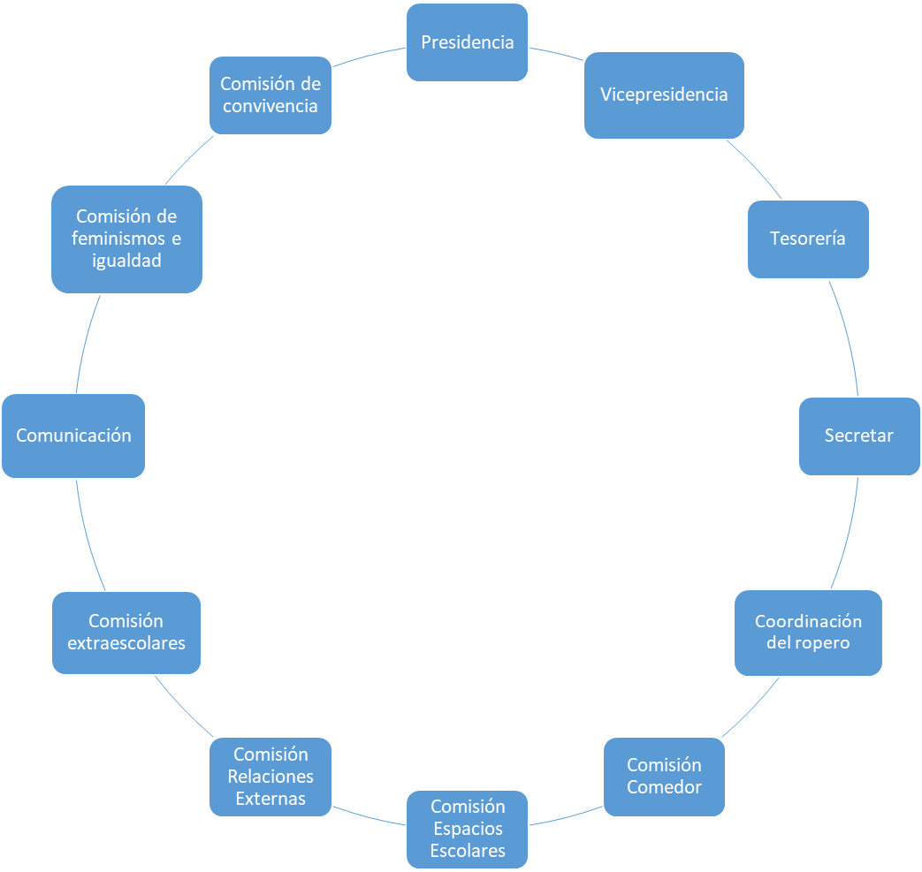

**Comisión de Comedor: Anaïs, Paloma, Alicia, María G.**

**Comisión de Espacios Escolares: María G.(polideportivo), Rebeca, Chema, Íñigo**

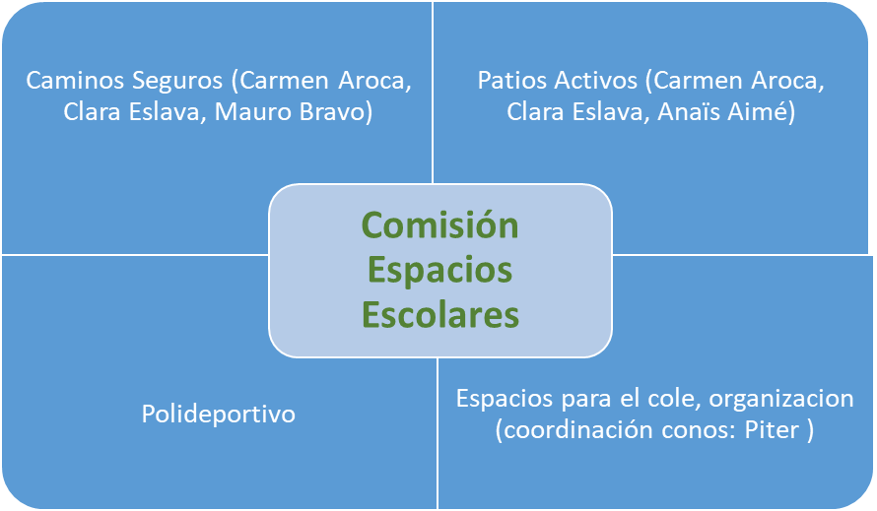

**Comisión de Relaciones Externas: María G., Chus, Chema (Mancomunidad), Lucía, Lourdes, Bárbara, Marcos (Casa de la Cultura)**

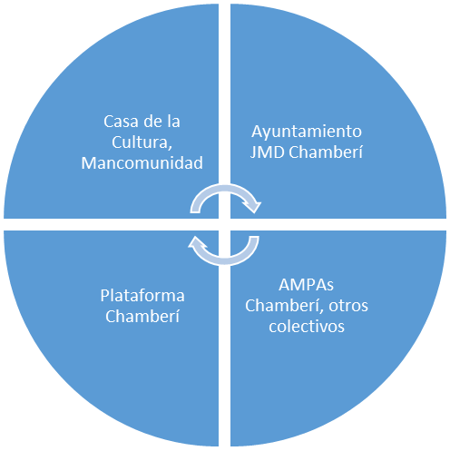

**Comisión de Extraescolares: Maica, Aloma, Chus, Bárbara**

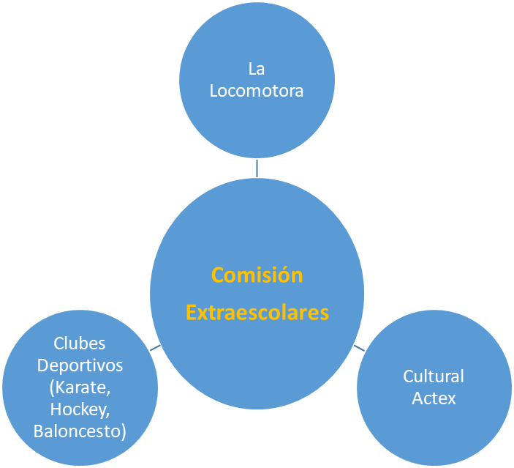

**Comunicación: Luis, Íñigo (Coordinación enlaces aula), Rebeca, Chema**

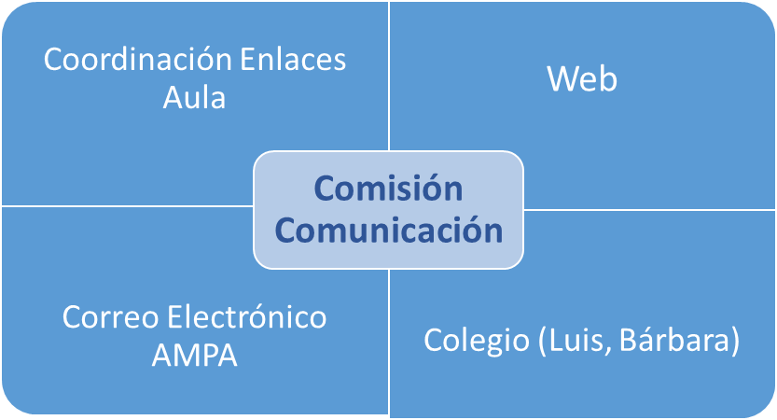

**Comisión Feminismos e Igualdad: Chus, Oliva, Paloma, Bárbara.**

**Comisión de Convivencia: Aloma, Rebeca, Chus, Lucía, Gonzala (coordinación fiestas), María F.**

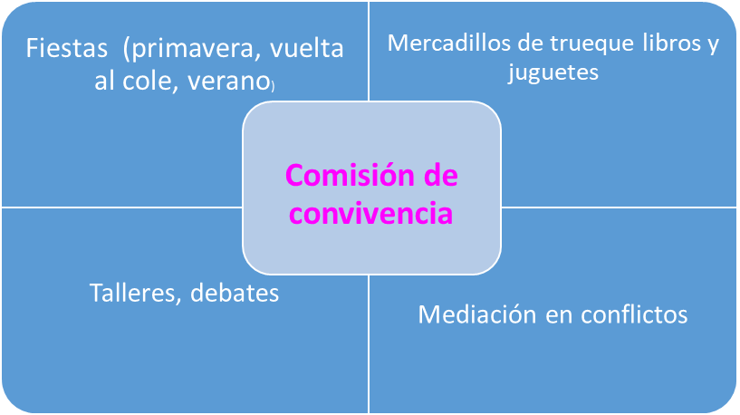

Tras la presentación de las comisiones y de los miembros que formarán las mismas, un asistente a la asamblea expone su disconformidad por la inclusión dentro de la junta de una persona por un situación vivida en el pasado.

Se expone por parte de varios asistentes que está invadiendo la privacidad de la familia (ya que tenía conocimiento de dicha situación por ser miembro de la anterior junta), que dicho conflicto fue resuelto, y que la situación está normalizada por todas las partes en este momento. Varios asistentes, indican que está cerrado y que por tanto, no puede ser de nuevo un motivo de discusión de esta asamblea.

Se procede a la votación de los miembros de la junta, leyendo uno a uno los nombres de los miembros. Sólo se ejerce un voto en contra para uno de los miembros, por lo que **se da por ratificada la formación de la nueva Junta del Ampa por mayoría absoluta,** con los siguientes miembros: **Alicia, Aloma Rodríguez, Bárbara Alonso, José María Sánchez, Chus Muñoz, Darissa, Íñigo Gil, Luisa, Lourdes, Lucía Arnaud, Luís de la Cruz, Maica Peña, María Ferrer, María García, Oliva, Paloma Martín, Rebeca Giménez, Santiago, Sebas.**

1. **RUEGOS Y PREGUNTAS:**

* ¿Se puede entrar en alguna comisión, sin necesidad de ser miembro de la Junta? Sí, cualquier persona es bienvenida a colaborar en lo que quiera en cualquier momento, y se ratifica como miembro de la Junta en la siguiente asamblea.
* ¿Hay alguna manera de hacer que los conflictos no se enquisten? ¿Se pueden desarrollar unos procedimientos para los conflictos? Sí, se debe trabajar para desarrollar una buena relación entre los miembros del Ampa y poder solucionar los conflictos, de manera que no interfieran en el buen funcionamiento del mismo. Un padre del Ampa (Miguel) se ofrece para dar al mismo las herramientas necesarias y poder trabajar de forma efectiva y en armonía.

Se da por finalizada la asamblea.